Názov aktivity: | Programovanie mBot Ranger
Tematický celok: | mBot Ranger
Cieľová skupina: | 5.-9. ročník ZŠ
Čas: | 1 vyučovacia Hodina
Ciele: | Kognitívny cieľ – Žiak sa naučí programovať pomocou vizuálneho programovania.  Afektívny cieľ - Žiak dokáže správne reagovať na predpisy a pravidlá.
Metódy a formy: | - metódy bádateľské a výskumné, metódy samostatnej práce žiakov,  - rozprávanie, opis, vysvetľovanie,  - metóda otázok a odpovedí,  - metódy precvičovania a zdokonaľovania zručností.
Príprava, učebné pomôcky: | Materiálne zabezpečenie:  Počítač s prístupom na internet, robot mBot Ranger  Softvér:  Off-line: Mblock (Windows), Makeblock (Android, iOS)
Priebeh aktivity: | Úloha 1 - skontrolovanie svetiel, smerovky, trúby pred jazdou svetlá  Ako prvú vec, čo by sme mali urobiť, keď sadneme do auta je skontrolovanie svetiel, smeroviek, brzdy, trúby. Pri našom autíčku mBot je to podobné. Vašou úlohou bude v tomto poradí skontrolovať funkčnosť svetiel:  1. Rozsvieti biele svetlá (LED)  2. Zasvieti brzdové svetlá – červená farba  3. Zapne ľavú smerovku – oranžovou farbou  4. Zapne pravú smerovku – oranžovou farbou  5. Spustí trúbu na 2sekundy  Žiaci si prečítajú zadanie a učiteľ si overí, či žiaci zadaniu porozumeli.  Úlohu vypracúvajú samostatne, alebo vo dvojiciach. Učiteľ sleduje žiakov pomáha a vysvetlí nejasnosti.  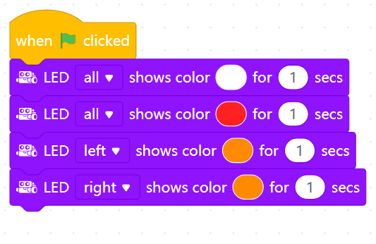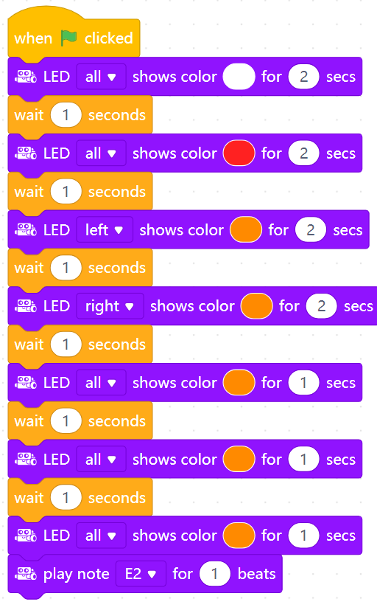  Do bloku „When zelená vlajka clicked“ vložíme postupne príkaz na zobrazovanie svetiel.  Možnosti rozšírenia:  - Nastavte dlhšie svietenie svetiel (napr. 3 sekundy)  - Nenechávejte po ukončení programu svietiť pravú smerovku.  - Pridajte príkaz, ktorý na 2sekundy oddiali rozosvietenie svetiel (biele svetlo, 2 sekundy čakaj, červené svetlo, 2 sekundy čakaj, ľavá smerovka, 2 sekundy čakaj, pravá smerovka, 2 sekundy čakaj, zatrúb)  - Na záver pridajte blikanie smeroviek. Naprogramujte ich tak, aby se blikali (napr. 2x na obidvoch naraz).  Úloha 2 – pohyb autíčka  Naprogramujte pohyb autíčka tak, že po kliknutí na šípky na klávesnici sa bude autíčko pohybovať daným smerom.  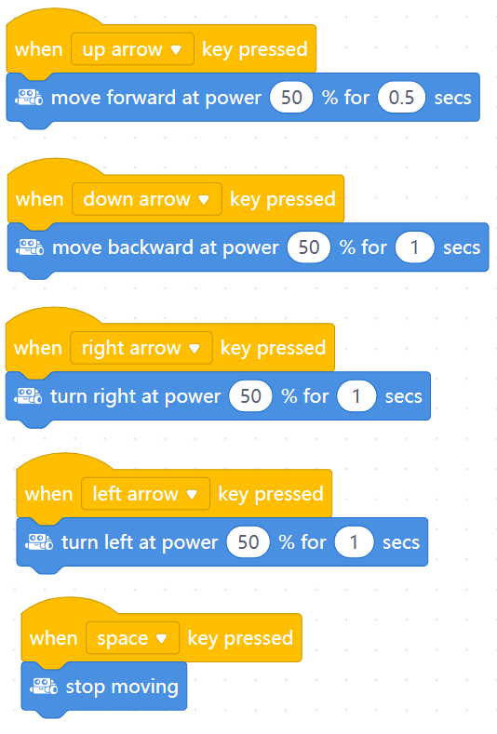  Možnosti rozšírenia:  - Pridajte tlačidlo, ktorým vyvoláte signalizáciu smerovky (napr. smerovka vľavo po stlačení tlačidla “l”, smerovka vpravo “p”.  - Pridajte tlačidlo na okamžité zastavenie vozidla “s”  - Upravte príklad tak, že keď bude autíčko odbáčať doľava, tak automaticky zaplne ľavú smerovku, do prava pravú smerovku.  - Pri zastavení vozidla sa rozosvieti na 0,5sekundy brzdové – červené svetlo.  Úloha 3  Po stlačení tlačidla (zelená vlajka) sa na mBote rozosvieti na 1 sekundu červené svetlo, potom na 1 sekundu oranžové svetlo a nakoniec na 1 sekundu zelené svetlo. Po zelenom svetle sa zapnú svetlá – biele svetlo (ktoré bude svietiť stále) a mBot sa rozbehne najskôr rýchlosťou 40% (0.5sekundy), potom 60%, 80% a nakoniec 100%. Po dosiahnutí rýchlosti 100% mBot rozosvieti brdy (červené svetlo) a mBot zastane.  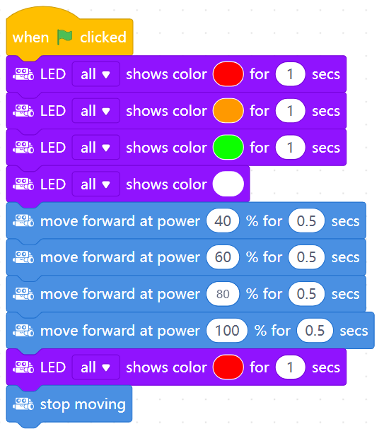  Úloha 4 - cykly  Upravte predchádzajúci príklad č. 3 tak, aby ste vytvorili premennú, ktorú inicializujete na hodnotu 40. Táto premenná bude uchovávať rýchlosť vozidla mBot. Upravte volania činnosti „move forward“ tak, aby ste v kóde použili tento príkaz iba raz (použite cyklus, nezabudnite zväčšovať hodnotu globalnej premenne o hodnotu 20)  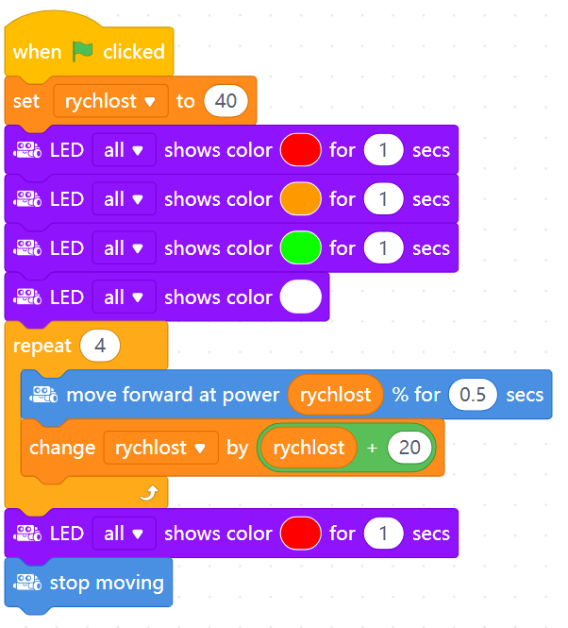
Hodnotenie:  (spätná väzba) | Učiteľ používa reflexiu ako spôsob získavania spätnej väzby.

